22 августа 2022 г.
Третье информационное письмо оргкомитета XXVII Всероссийской (Поволжской) ассамблеи Профсоюза работников РАН

Предвыборные страсти
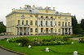
Академик Роберт Нигматулин представил тезисы предвыборной программы в Центральном доме ученых
Запись прямой трансляции встречи Геннадия Красникова с академиками-избирателями ДВО РАН
Публикации по материалам встречи в ДВО
Кандидат в президенты РАН: тезис об изменении статуса Академии - требование бездельников
Академик Геннадий Красников: «Уровень президента РАН – это уровень премьер-министра». Кандидат объяснил, как поднимать авторитет Российской академии наук
Геннадий Красников: «Систему универсальных менеджеров надо ломать» Кандидат на пост президента РАН рассказал, как планирует возвращать институты в Академию наук
Make academy great again in Telegram

Оцифруй молодость
Продолжаются дискуссии относительно границ молодости применительно к исследовательской карьере. Соответствующий законопроект находится на рассмотрении в Госдуме. Предлагается признать молодым ученым кандидата наук до 35 лет и доктора до 45 лет.
Здесь обсуждаются плюсы и минусы такого подхода.

Равнение на ВАК?
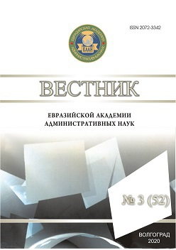
На regulation вывешен проект изменений в приказ Минобрнауки о порядке установления контрольных цифр приема (КЦП) студентов и аспирантов.
При проведении конкурса по распределению КЦП в 2023 году будет использоваться количество публикаций в 2019 и 2020 годах в научных журналах, индексируемых в WoS-Scopus и в 2021 году в российских научных журналах перечня ВАК, в конкурсе 2024 года - публикации 2020 года в WoS-Scopus и в 2021-2022 годах в журналах ВАК, в 2025-м и последующих годах – только в журналах ВАК.
Вице-президент РАН А.Р. Хохлов считает, что неправильно переходить на учет публикаций исключительно в изданиях из «пресловутого «списка ВАК», в котором много «мусорных журналов». За основу должен быть взят разрабатываемый министерством «Белый список». «Думаю, что в данном случае дело в недостаточной координации деятельности департаментов Минобрнауки, отвечающих на научную и образовательную сферы, и эта нестыковка будет исправлена. Во всяком случае, Российская академия наук обратит внимание министерства на данное обстоятельство», - пишет он.

